OF597 CABRIO Fiber

Sehr leichter Jethelm aus Tri-Composite Fiberglas (HPFC=High Performance Fiberglas Composite. 1000 ± 50 g leicht und ECE 22/05 zertifiziert. Integriertes Sonnenvisier. Das Visier versenkt sich über der Helmschale. Durch diese Lösung muss man nicht die Innendämpfung reduzieren, was eine kompakte Bauweise der Helmschale möglich macht. 3 Schalengrößen sorgen für eine bequeme Passform. Hautsympathisches, edles Innenfutter (antibakteriell und schnelltrocknend) im Leder-Look, herausnehmbar und waschbar. Variabler Ratschenverschluss. Größen XS-XXL.

UVP: HPFC FULL 179,90€ HPFC GRAPHIC 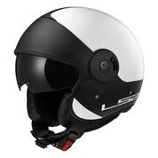 199,90€